Тема 7 «Векторный редактор.»
Цель работы: получить практические навыки разработки иерархии классов сложных проектов, получить опыт применения команд графики и работы с бинарными файлами объектов данных для сохранения и загрузки построенных векторных изображений.
Задание 1.
✓ Разработать базовый класс «Фигура», позволяющий прорисовывать некую фигуру в заданной прямоугольной области, сдвигать фигуру по горизонтали и вертикали на 1 и на 5 пикселов, перемещать фигуру в заданную точку;
✓ Разработать производные классы фигур по индивидуальному заданию, все фигуры строятся относительно базовой точки (верхнего левого угла прямоугольной области);
✓ Разработать класс для контура фигуры (основные данные: толщина контура и его цвет);
✓ Разработать класс для сохранения последних изменений полотна;
✓ Разработать класс обрамления фигуры при её выделении (прорисовки маркеров по краям прямоугольной области фигуры).
Проект должен быть спроектирован таким образом, чтобы можно было легко наращивать его функционал, добавляя новые фигуры и инструменты, и при этом не пришлось бы заново переписывать весь код или копировать в несколько модулей одинаковые куски кода. Таким образом, надо создать демоверсию векторного редактора, в которой не очень много возможностей, но правильно заложены основы для развития проекта.
Задание 2.
✓ Разработать программный модуль «Векторный редактор», в котором реализованы основные методы прорисовки фигур с заданным размером в определенной точке полотна.
Задание 3.
Дополнить векторный редактор сервисными функциями:
✓ выделение фигуры при щелчке мышью по контуру фигуры;
✓ изменения цвета контура фигуры, цвет выбирает пользователь в палитре;
✓ изменение толщины контура фигуры;
✓ отмена/возврат последних нескольких действий;
✓ копирование, вырезание и вставка фигуры;
✓ сдвиг выделенной фигуры на 5 пикселов в любом направлении с помощью клавиш клавиатуры со стрелками, и на 1 пиксель с помощью клавиш со стрелками при удерживании клавиши Shift;
✓ дополнительные функции по вашему индивидуальному заданию.
Весь функционал оформляем в виде меню и панелей инструментов (причем, кнопки на панелях инструментов дублируют основные пункты меню).
Задание 4.
Дополнить векторный редактор функциями сохранения в файл:
✓ сохранение построенных фигур в бинарный файл специального формата, сохраняются все данные о построенных фигурах с помощью сериализации;
✓ загрузка данных о фигурах из файла и прорисовка их в соответствующих координатах.

Вариант 9.
 | Квадрат, прямоугольник или квадрат, прямоугольник с квадратным/прямоугольным отверстием по центру | Изменение длины или ширины отверстия за маркеры

Выполнение задания
- Код модулей
Program.cs
using System;
using System.Windows.Forms;

namespace VectorEditor
{
internal static class Program
{
[STAThread]
static void Main()
{
Application.EnableVisualStyles();
Application.SetCompatibleTextRenderingDefault(false);
Application.Run(new Form1()); // ← Здесь Form1
}
}
}

Figure.cs
using System;
using System.Drawing;
using System.Drawing.Drawing2D;
using VectorEditor.Drawing;

namespace VectorEditor.Figures
{
[Serializable]
public abstract class Figure
{
public Rectangle Bounds { get; set; }
public Stroke Stroke { get; set; }
public Fill Fill { get; set; }
public bool IsSelected { get; set; }

public Figure()
{
Stroke = new Stroke();
Fill = new Fill();
IsSelected = false;
}

public abstract void Draw(System.Drawing.Graphics g);
public abstract bool HitTest(Point point);
public abstract Figure Clone();

public virtual void MoveHorizontal(int delta)
{
Bounds = new Rectangle(Bounds.X + delta, Bounds.Y, Bounds.Width, Bounds.Height);
}

public virtual void MoveVertical(int delta)
{
Bounds = new Rectangle(Bounds.X, Bounds.Y + delta, Bounds.Width, Bounds.Height);
}

public virtual void Resize(int deltaWidth, int deltaHeight)
{
int w = Math.Max(10, Bounds.Width + deltaWidth);
int h = Math.Max(10, Bounds.Height + deltaHeight);
Bounds = new Rectangle(Bounds.X, Bounds.Y, w, h);
}
}
}
StacMemory/cs
using System;
using System.Collections.Generic;
using System.IO;
using System.Runtime.Serialization.Formatters.Binary;

namespace VectorEditor.History
{
[Serializable]
public class StackMemory
{
private readonly int _depth;
private readonly List<byte[]> _list = new List<byte[]>();
private int _index = -1;

public StackMemory(int depth)
{
_depth = depth > 0 ? depth : 10;
}

public bool CanUndo => _index > 0;
public bool CanRedo => _index < _list.Count - 1;

public void Push(object obj)
{
using (var ms = new MemoryStream())
{
new BinaryFormatter().Serialize(ms, obj);
Push(ms);
}
}

public void Push(MemoryStream stream)
{
if (_index < _list.Count - 1)
_list.RemoveRange(_index + 1, _list.Count - _index - 1);

_list.Add(stream.ToArray());
_index = _list.Count - 1;

while (_list.Count > _depth)
{
_list.RemoveAt(0);
_index--;
}
}

public MemoryStream Undo()
{
if (!CanUndo) return null;
_index--;
return GetCurrent();
}

public MemoryStream Redo()
{
if (!CanRedo) return null;
_index++;
return GetCurrent();
}

private MemoryStream GetCurrent()
{
var ms = new MemoryStream();
ms.Write(_list[_index], 0, _list[_index].Length);
ms.Position = 0;
return ms;
}

public void Clear()
{
_list.Clear();
_index = -1;
}
}
}

FigureSerialzier/cs
using System;
using System.Collections.Generic;
using System.IO;
using System.Runtime.Serialization.Formatters.Binary;
using System.Windows.Forms;
using VectorEditor.Figures;

namespace VectorEditor.Serialization
{
public static class FigureSerializer
{
public static void SaveToStream(Stream stream, List<Figure> figures)
{
var formatter = new BinaryFormatter();
formatter.Serialize(stream, figures);
stream.Position = 0;
}

public static List<Figure> LoadFromStream(Stream stream)
{
try
{
stream.Position = 0;
var formatter = new BinaryFormatter();
return (List<Figure>)formatter.Deserialize(stream);
}
catch
{
return new List<Figure>();
}
}

public static bool SaveToFile(string fileName, List<Figure> figures)
{
try
{
using (var fs = new FileStream(fileName, FileMode.Create))
SaveToStream(fs, figures);
return true;
}
catch (Exception ex)
{
MessageBox.Show("Ошибка сохранения: " + ex.Message);
return false;
}
}

public static List<Figure> LoadFromFile(string fileName)
{
try
{
using (var fs = new FileStream(fileName, FileMode.Open))
return LoadFromStream(fs);
}
catch (Exception ex)
{
MessageBox.Show("Ошибка загрузки: " + ex.Message);
return new List<Figure>();
}
}
}
}

Таблица 1 – Изменения компонентов
Название компонента | Свойства | Значения
MainForm | Text | «Простой векторный графический редактор»
labelWidth | Text | «Толщина линии

  - Протокол испытаний:
Таблица 2 – Таблица протокола испытаний
Проверяемые требования | Вариант входных данных | Ожидаемые результаты | Фактические результаты
Способность программы создавать фигуру квадрата | Нажать плюс на меню и выбрать Квадрат (Прямоугольник) | На полотне появляется новая фигура - Квадрат | Соответствует ожидаемым результатам.  См. Рисунок 2
Способность программы создавать фигуру квадрата с дыркой | Нажать плюс на меню и выбрать «Прямоугольник с дыркой» | На полотне появляется новая фигура – Прямоугольник с дыркой | Соответствует ожидаемым результатам.  См. Рисунок 3
Способность программы осуществлять выбор фигуры | Нажать на фигуру на полотне дважды | Вокруг выбранной фигуры появляются маркеры, отображающие то, что фигура выбрана. | Соответствует ожидаемым результатам.  См. Рисунок 4
Способность программы двигать фигуру | Выбрать фигуру  Зажать клавишу мыши наведясь на фигуру и начать движение фигуры | Фигура движется за мышью | Соответствует ожидаемым результатам.  См. Рисунок 4
Способность программы редактировать цвет фигуры | Выбрать фигуру  Изменить цвет на панели цветов | Цвет фигуры изменится в соответствии с выбранным цветом | Соответствует ожидаемым результатам.  См. Рисунок 5
Способность программы изменять толщину обводки | Выбрать фигуру  Изменить толщину линии на шкале снизу | Обводка выбранной фигуры меняется в соответствии с выбранной толщиной | Соответствует ожидаемым результатам.  См. Рисунок 6
Способность программы изменять размер фигуры | Выбрать фигуру  Потянуть за любой маркер фигуры и начать движение мышью | Фигура меняет свой размер в соответствии с движением маркера | Соответствует ожидаемым результатам.  См. Рисунок 7.
Способность программы отменять предыдущие действия | Нажать CTRL+Z после какого-либо действия | Выполненное действие отменяется, фигура возвращается в предыдущее состояние | Соответствует ожидаемым результатам.  См. Рисунок 8
Способность программы сохранять полотно в бинарный файл | Нажать CTRL + S или  «Сохранить» или «Сохранить как» в меню «Файл» | Появляется возможность сохранить файл в формате cnvs | Соответствует ожидаемым результатам.  См. Рисунки 9-10
Способность программы открыть полотно из бинарного файла | Нажать «Открыть» в меню «Файл» | Прошлое сохраненное полотно в формате cnvs открывается. | Соответствует ожидаемым результатам.  См. Рисунки 10-11
Способность программы двигать фигуру в соответствии с клавишами | Выбрать фигуру  Нажать стрелку влево | Фигура двигается на 5 пикселей влево | Соответствует ожидаемым результатам
Способность программы копировать и вставлять фигуру | Выбрать фигуру.  Нажать CTRL+C  Нажать CTRL+V | Фигура дублируется на прошлом месте | Соответствует ожидаемым результатам

  - Тестирование проекта:
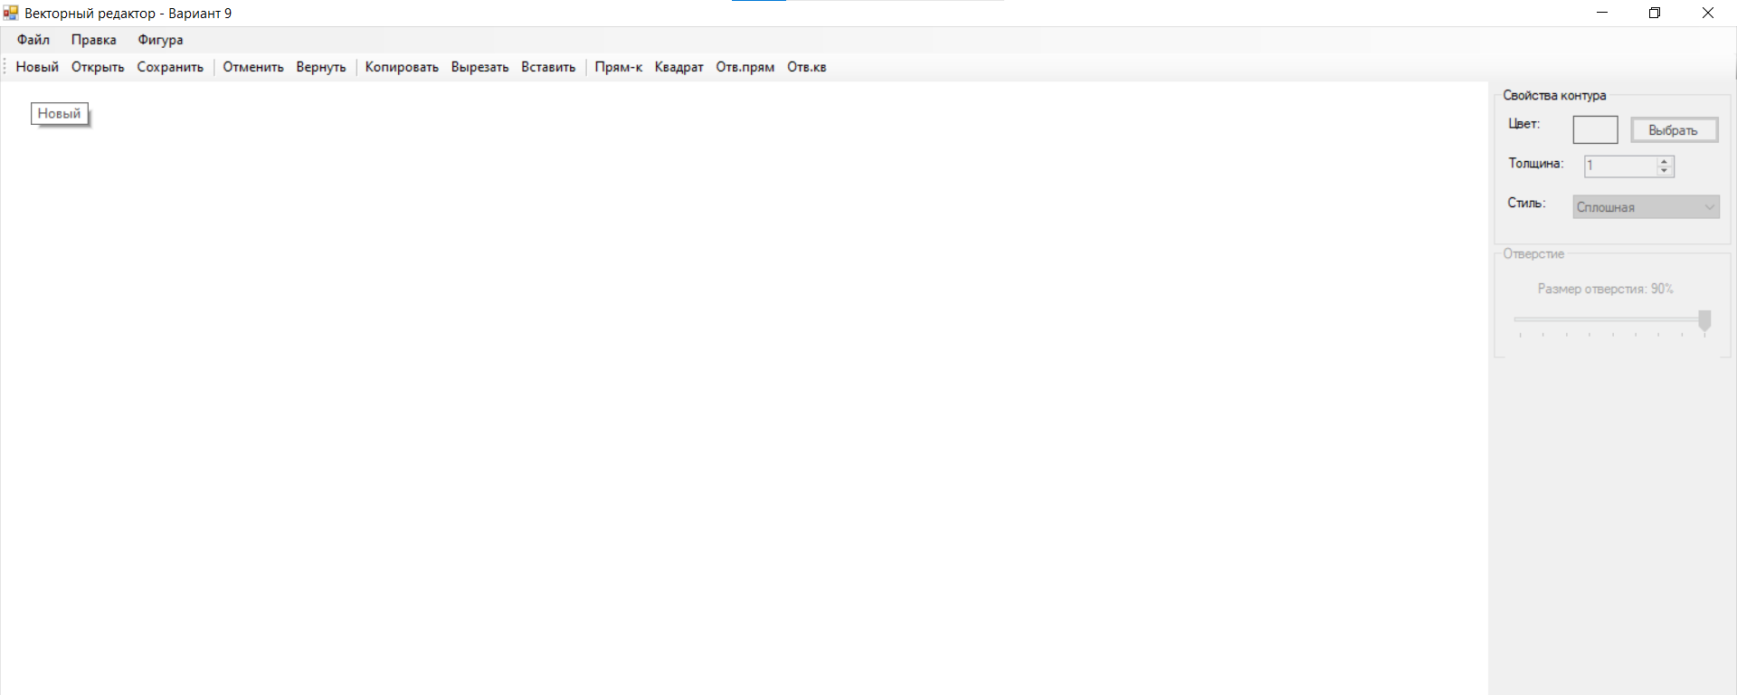
Рисунок 1 – создание нового файла
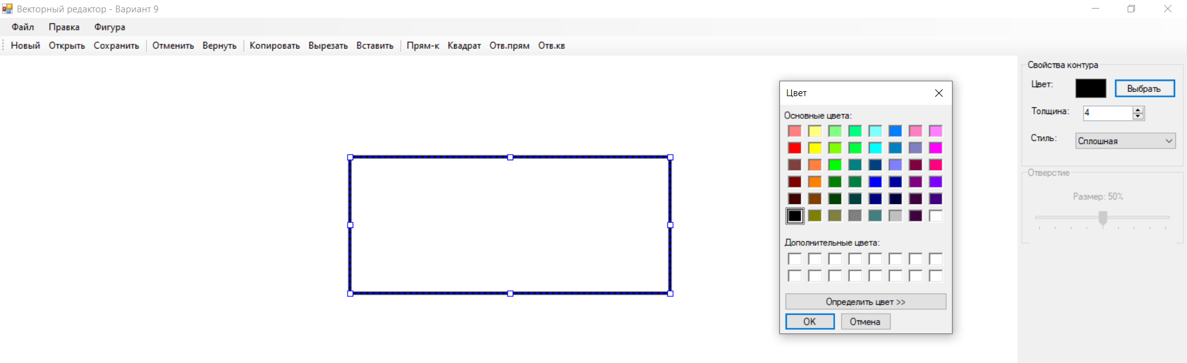
Рисунок 2 – Результат вставки квадрата
- 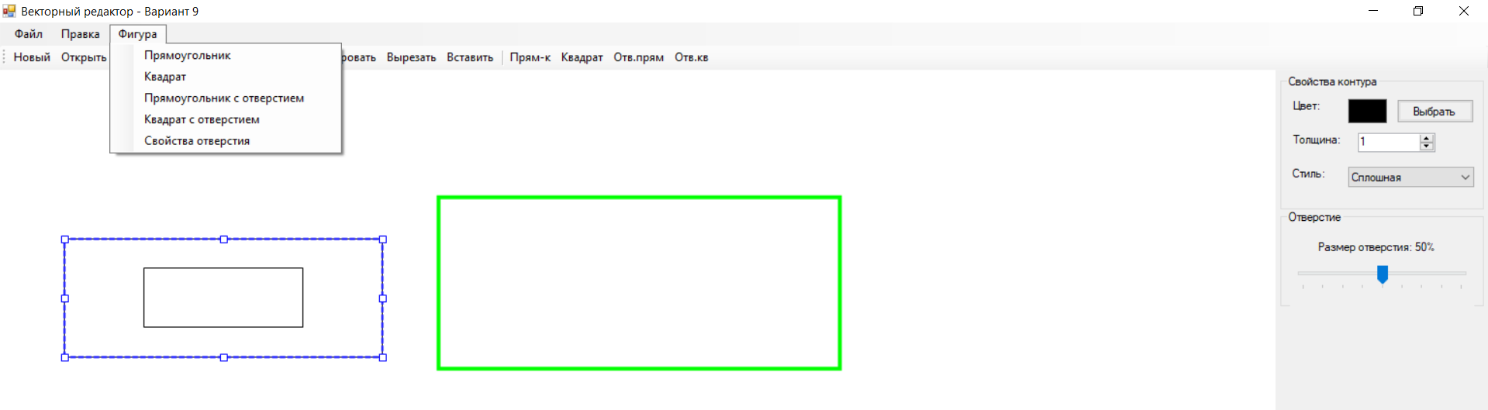
Рисунок 3 – Результат вставки прямоугольника с дыркой

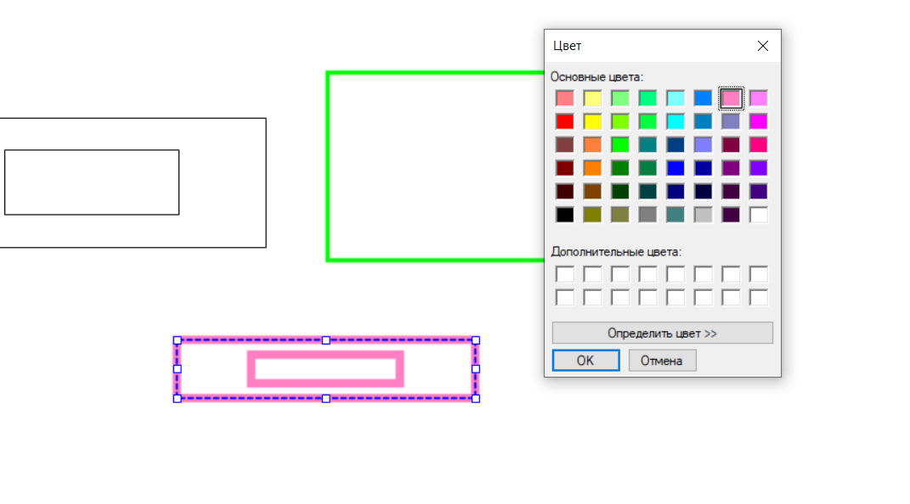
Рисунок 4– Изменение цвета фигуры
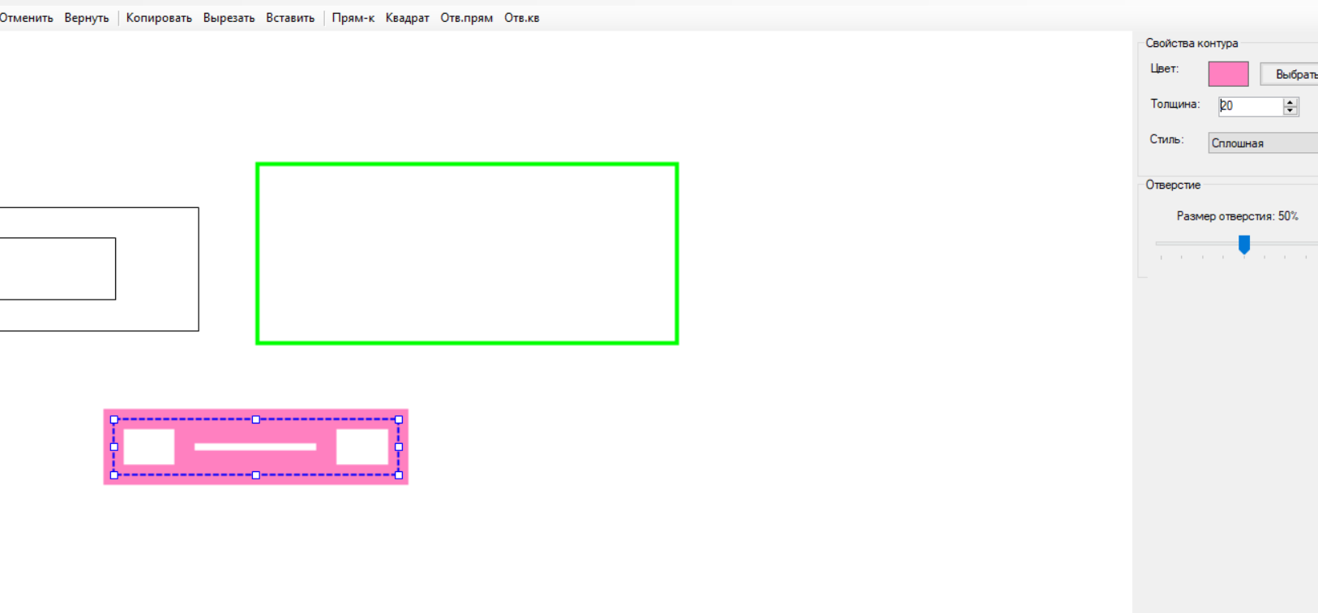
Рисунок 5– Изменение толщины обводки
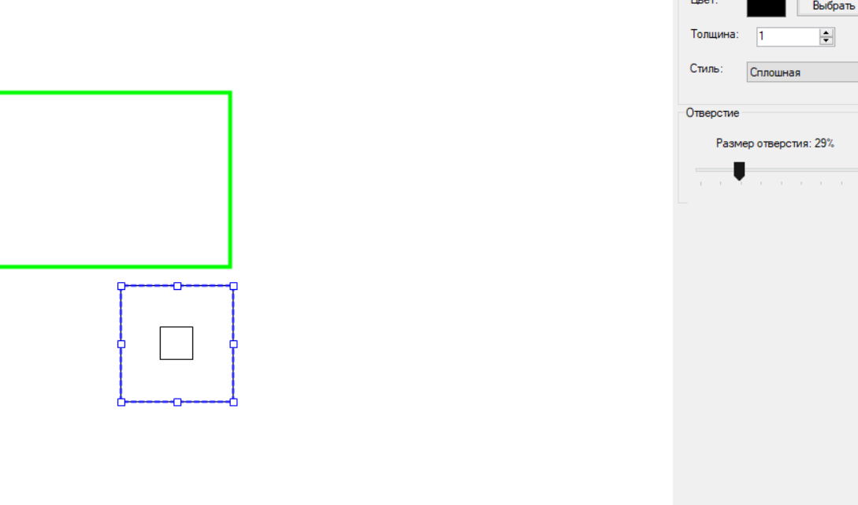
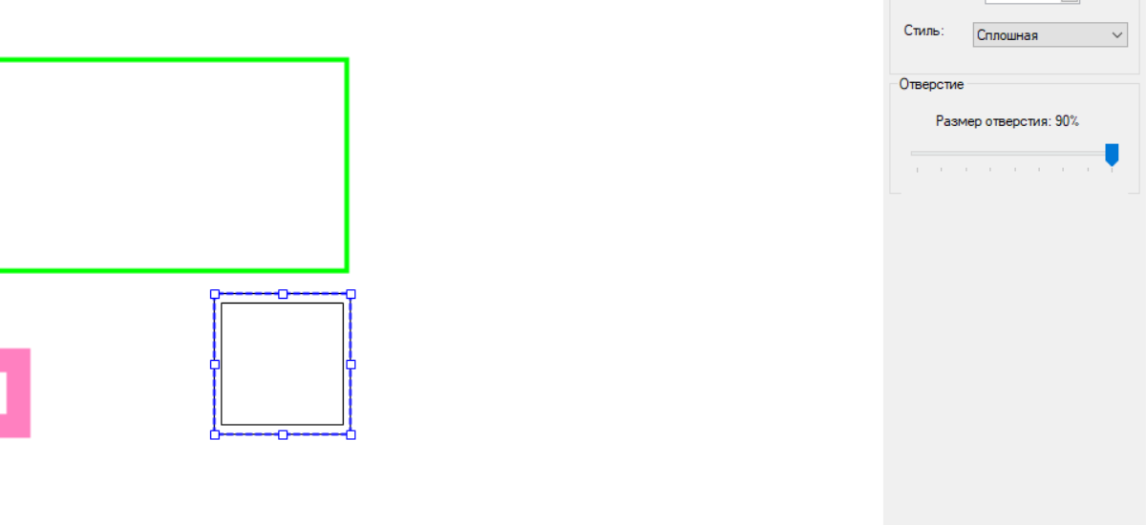
Рисунок 6 – Изменение размера фигуры
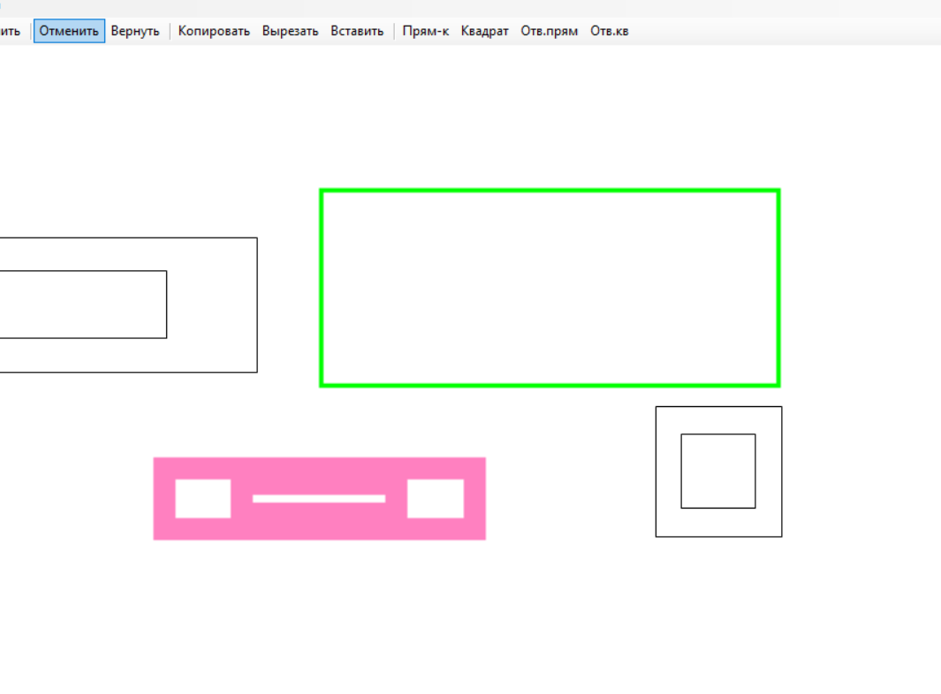
Рисунок 7 – Отмена действий

